3D-Profil der Pilatussüdseite (Zahnradbahn)
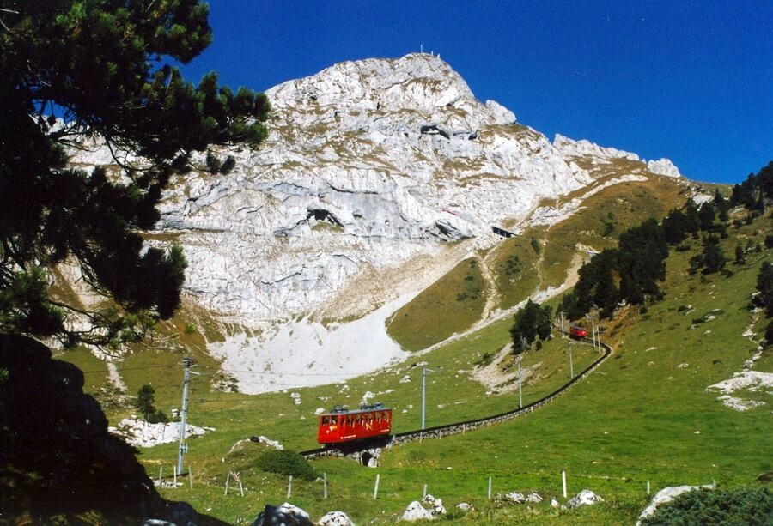
Gemeinsam als Klasse erstellen wir ein dreidimensionales Profil der Südseite des Pilatus, entlang derer die steilste Zahnradbahn der Welt aufsteigt. Dazu legen auf den entsprechenden Ausschnitt der Landeskarte ein Gitter mit Maschenabstand 250m und entnehmen der Karte die jeweiligen Höhenangaben. Mit diesen Angaben zeichnen wir 13 Höhenprofile parallel zur x-Achse, beginnend mit der Koordinate 661000 bis zur Koordinate 664000, und 15 Profile parallel zur y-Achse, von 200500 bis 204000. Der Massstab der Profile beträgt 1:10000 (gilt auch für die Höhe), die untersten 400m der Höhe werden jedoch abgeschnitten (die Unterseite des Modells liegt also auf 400m).

Vorgehensweise
- Das zugewiesene Profil auf der Zeichnung mit Bleistift einzeichnen (Strecke parallel zur x- oder y-Achse)
- Alle Punkt, deren Höhe zu ermitteln ist, mit einem farbigen Stift (rot oder orange) markieren.
- Alle Höhen herauslesen und direkt auf der Karte anschreiben.
- Die Höhen in die Exceltabelle eintragen. Dazu mit dem Laptop martinlacher.ch im Browser öffnen und den angegebenen Link anklicken (und danach „Im Browser bearbeiten“).
- Die Höhendaten bei deiner x- bzw. y-Koordinate in die Tabelle eintragen. Deinen Namen bei x-Koordinate darüber, bei y-Koordinate dahinter. Achtung: Es kann sein, dass bereits Daten für deine Höhen vorhanden sind! Diese nicht löschen, sondern vergleichen und bei Abweichungen mit der entsprechenden Person diskutieren und sich auf eine Höhe einigen. Wenn ihr euch nicht einig oder nicht sicher seid, meldet ihr euch bei der Lehrperson.
- Wenn die Höhen eingetragen sind, zeichnest du das Profil. Ganz links und ganz rechts vom Profil jeweils 12.5mm überstehen lassen, damit sich das Profil am Schluss zusammenstecken lässt (siehe meine Vorlage).
- Das Profil im Massstab 1:10000 zeichnen (beachte, dass bei der Höhe 400m abgeschnitten werden!), die Punkte mit geraden Linien verbinden.
- Damit man das Profil zusammenstecken kann, werden x-Koordinaten-Profile (661 etc.) von oben bis 1mm über die Hälfte (messen!) eingeschnitten, y-Koordinaten-Profile von unten.
- Schreibe das Profil gut sichtbar mit deiner Koordinate und deinem Namen an. Schreibe zudem auch die Koordinate ganz links am Profil an (also entweder 661, 664, 204 oder 201), damit wir am Ende alles richtig zusammenstecken können.
- Berechne von deinem Profil die maximale Steigung, das maximale Gefälle (also die minimale negative Steigung) sowie die Durchschnittssteigung vom tiefsten zum höchsten Punkt. Notiere diese Berechnungen gut nachvollziehbar auf ein separates Blatt.
- Wenn du damit fertig bist, holst du bei der Lehrperson eine weitere Koordinate und stelle das entsprechende Profil her. Die Berechnungen zum Profil musst du nicht nochmals machen.

Berechnungen am fertigen Modell
Für die folgenden Berechnungen kannst du entweder das fertige Modell oder die Karte verwenden.
- Bestimme die Steigung der Zahnradbahn auf drei Streckenabschnitten, auf denen die Steigung jeweils ungefähr konstant ist.
- Finde den Streckenabschnitt mit der grössten Steigung und berechne sie.
- Finde den Abschnitt mit der kleinsten Steigung und berechne sie.
- Berechne die durchschnittliche Steigung der Bahn.
- Vergleiche sie mit der durchschnittlichen Steigung der beiden Seilbahnen auf der Nordseite des Pilatus (Karte an der Wandtafel) und schreibe einen Kommentar dazu.
Wenn du fertig bist, arbeitest du an den Aufgaben der LU 7 im Arbeitsheft (wird nicht beurteilt).

Beurteilung
 | Selbst-beurteilung |  |  |  |  | Fremd-beurteilung
 | sehr gut | gut | genügend | ungenügend |  | sehr gut | gut | genügend | ungenügend

Verarbeitung
Die Profile sind genau gemessen und gezeichnet.
Die Profile wurden sorgfältig zugeschnitten.
Skizzen und Tabellen sind aussagekräftig, beschriftet und sauber.
Abkürzungen und Variablen werden beschrieben.
Texte sind sauber und verständlich geschrieben.

Messungen und Berechnungen
Die ermittelten Höhendaten sind korrekt.
Die maximale/minimale/durchschnittliche Steigung des Profils ist korrekt berechnet.
Die Auswahl der Streckenabschnitte für Berechnungen von Steigungen der Zahnradbahn ist sinnvoll.
Die Berechnungen der entsprechenden Steigungen sind korrekt.
Die Berechnungen zum Vergleich mit der Seilbahn sind korrekt.
Der Vergleich der beiden Bahnen wurde differenziert kommentiert.

Prozessinformationen
Vorgehensweisen und Berechnungen werden nachvollziehbar beschrieben.
Auftauchende Probleme oder Fehler und werden beschrieben, falls möglich inkl. Lösungsansätze.

Arbeitsweise
Du arbeitest konzentriert.
Du arbeitest selbstständig (dazu gehört auch, auftauchende Fragen zu klären!).
Du erstellst mehrere Profile.

Gesamtbeurteilung

